PARKY A BOTANICKÉ ZAHRADY
Pracuj s učebnicí na str. 57 – 59 a doplň:
Parky a sídlištní zeleň jsou ........................... ..............................
Mezi parkové jehličnaté stromy patří: ......................................................................................
Mezi parkové keřové jehličnany patří: .....................................................................................
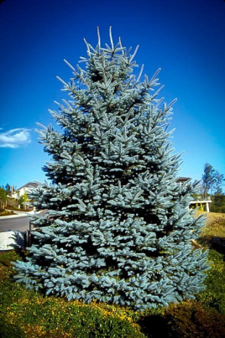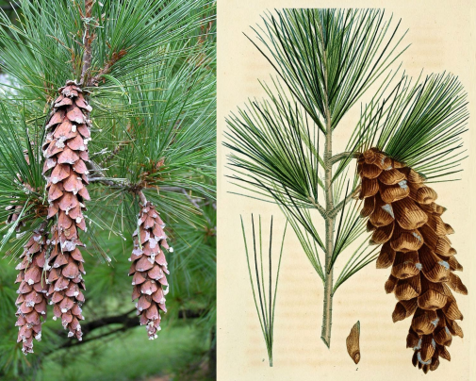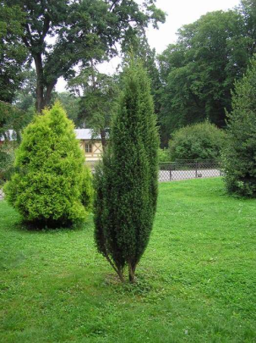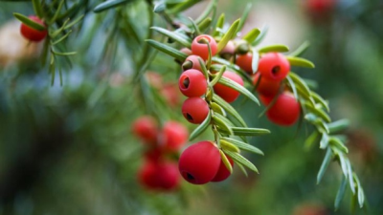
......................... .............................................. ............................ .....................................
Mezi listnaté parkové stromy patří: .........................................................................................
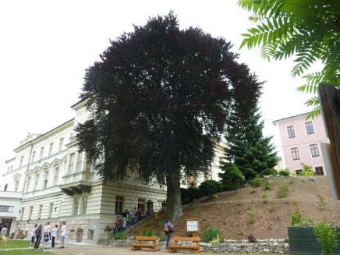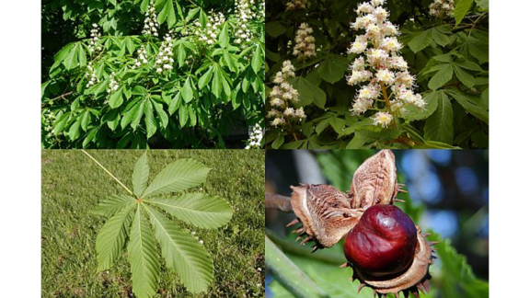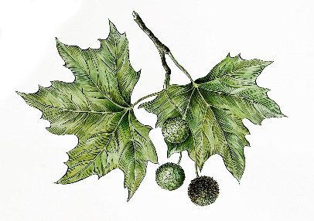
........................................ .............................................. .....................................
Mezi listnaté parkové keře patří: ..............................................................................................
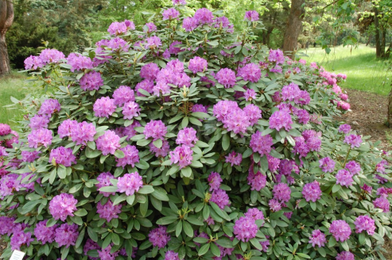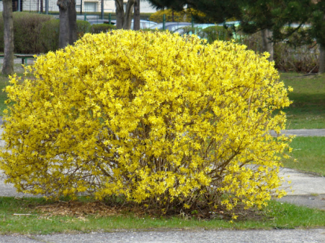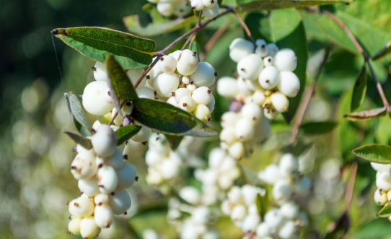
............................................. ........................................ ................................................
Na podporu vědy, výzkumu a vzdělání vznikají ........................... ........................ a
.................................
1. Napiš alespoň 3 významy městské zeleně ...........................................................................
...................................................................................................................................................
2. Jak se nazývá strom, jehož plody – kaštany – sbíráme na podzim? ......................................

